全国手をつなぐ育成会連合会
第６回 権利擁護セミナー（広島）

テーマ 「障害者の権利擁護を地域の活動につなげよう」

開催趣旨 「障害者権利条約の批准を受け、障害者虐待防止法や障害者差別解消法等の法整備が進んでいます。その一方で、昨年７月には相模原市で多くの命がうしなわれ、多くの人権が侵害された事件が起こる等、人びとの心に潜む差別や偏見はまだまだ解消されているとは思われません。
「知的障害理解と権利擁護」をミッションとして掲げる育成会では、さまざまな権利擁護に関する法が整備され、直面する様々な現実が突きつけられた今こそ、その趣旨を私たちの活動につなげ、それぞれの地域において、より一層の啓発活動に力を注ぐ必要があります。
今回のセミナーでは、差別解消法や虐待防止法等、権利擁護に関する諸制度を横断的に取り上げ、それぞれの地域での身近な障害理解啓発活動へつなぐきっかけとしましょう。

日 時 平成３０年１月２６日（金）１０：２０～１６：２０
場 所 広島市総合福祉センター ホール （地図は次ページ）
広島市南区松原町５番１号 ＴＥＬ０８２－２６４－６４２０
【プログラム】
午前の部
10：20～10：30 開会挨拶 全国手をつなぐ育成会連合会 会長 久保厚子氏
広島県・市関係者 あいさつ
10：30～12：00 パネルディスカッション「差別解消法と各地の理解・啓発への取組み」
パネラー 井上三枝子氏 尼崎市手をつなぐ育成会 会長・「まんまるはーと」
広島市行政関係者（人選中）
向井 公太氏 福岡市手をつなぐ育成会理事長・権利擁護委員
助言者 又村あおい氏 全国手をつなぐ育成会連合会政策センター運営委員
関哉直人氏 弁護士・全国育成会連合会権利擁護センター運営委員
コーディネーター 田中正博氏 全国手をつなぐ育成会連合会統括
12：00～13：00 昼食 休憩
（★ 駅に近いので各自自由に外食・駅弁等で会場内での食事もできます。）
午後の部
13：00～13：30「アンケート結果の報告」 全国育成会連合会権利擁護センター運営委員
13：30～14：20 講演 「差別解消法運用の現状と課題～法を活用しての啓発活動を！～」
講師 又村あおい氏 全国手をつなぐ育成会連合会政策センター運営委員
14：20～15：00 講演 「虐待防止法の見直しと学校関係への理解・啓発」
講師 関哉直人氏 弁護士・全国育成会連合会権利擁護センター運営委員
15：00～15：10 休憩
15：10～16：20 実演 「キャラバン隊による障害の理解啓発」
「広島市あび隊」・「福岡市のキャラバン隊」の実演と講演
16：20 閉会挨拶 全国手をつなぐ育成会連合会副会長
● 主催 全国手をつなぐ育成会連合会
● 共催 一般社団法人広島県手をつなぐ育成会・社会福祉法人広島市手をつなぐ育成会
● 後援 広島県・広島市
● 参加費 ２，０００円（資料代+冊子代）※昼食は各自、自由に（会場で食事可です）
● 定員 ２００名
● 申し込み方法・注意事項
○参加申込書に必要事項を記載し、各団体で取りまとめの上、１／１０（水）までに
下記へＦＡＸまたは、メールにて申し込み下さい。
送信先
ＦＡＸ ０７８－２４２－４０６９ Eメール h-ikusei@cyber.ocn.ne.jp
○参加費につきましては各団体で取りまとめの上、１/１９（金）までに下記口座へお振込みください。（原則として振込後の返金はいたしません）
振込先 但馬銀行 上筒井支店 普通 口座番号 ７１４５９２３
口座名義人 全国手をつなぐ育成会連合会 権利擁護センター委員長 松井美弥子
○受付証の発行や受領の連絡はいたしません。（定員超過で受付できなかった場合のみ連絡をいたします）。当日は送信済みの参加申込書をご持参ください。
○会場には、配慮を必要な方を除き基本的には先着順でお座りください。

【参加申込み先 お問合わせ】
全国手をつなぐ育成会連合会 権利擁護センター 担当：兵庫県手をつなぐ育成会
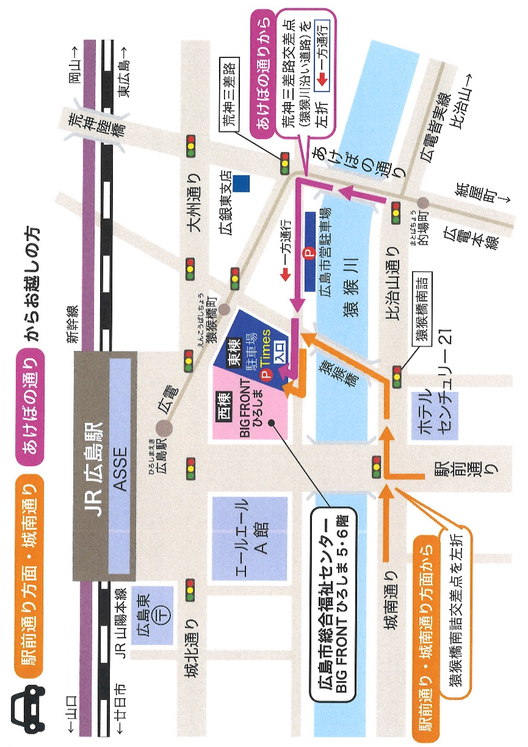
ＴＥＬ ０７８－２４２－４６４４ ＦＡＸ ０７８－２４２－４０６９
Ｅメール h-ikusei@cyber.ocn.ne.jp

会場図等

第６回 権利擁護セミナー（広島） 参加申込書
所属：

担当： ﾒｰﾙｱﾄﾞﾚｽ：

№ | お名前 | 連絡先（※必須） | 必要な支援等を◯でご記入ください
１ |  |  | 要約筆記・車いす・点字・手話  その他（ ）
２ |  |  | 要約筆記・車いす・点字・手話  その他（ ）
３ |  |  | 要約筆記・車いす・点字・手話  その他（ ）
４ |  |  | 要約筆記・車いす・点字・手話  その他（ ）
５ |  |  | 要約筆記・車いす・点字・手話  その他（ ）
６ |  |  | 要約筆記・車いす・点字・手話  その他（ ）
７ |  |  | 要約筆記・車いす・点字・手話  その他（ ）
８ |  |  | 要約筆記・車いす・点字・手話  その他（ ）
９ |  |  | 要約筆記・車いす・点字・手話  その他（ ）
１０ |  |  | 要約筆記・車いす・点字・手話  その他（ ）
（参加費２，０００円）合 計 名 円
申込先：公益財団法人 兵庫県手をつなぐ育成会
ＦＡＸ ０７８－２４２－４０６９
Ｅメール h-ikusei@cyber.ocn.ne.jp
開催日：平成３０年１月２６日（金）締切日：１月１０日（水）

